Serwer działał na połączeniu Eduroam.

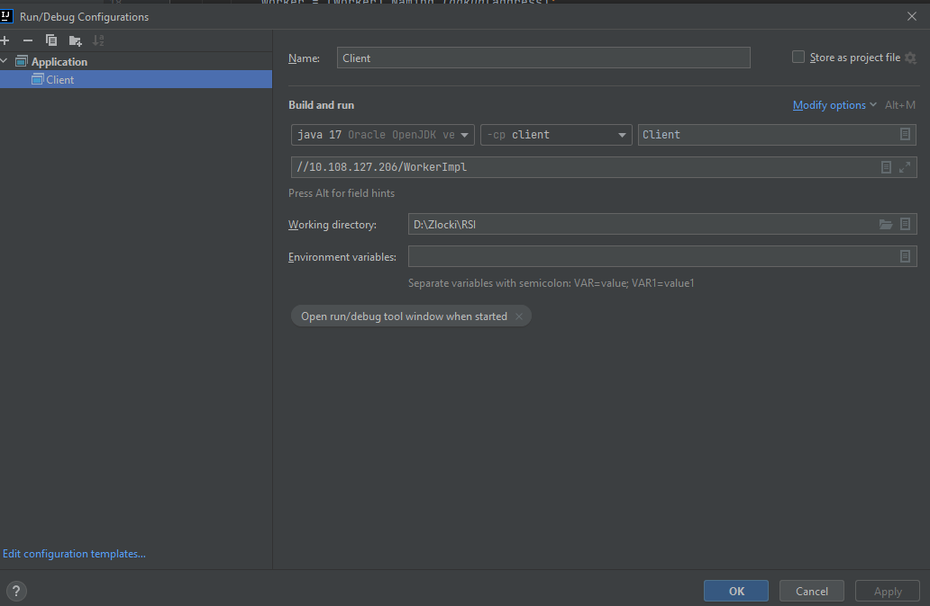

Rysunek Konfiguracja klienta

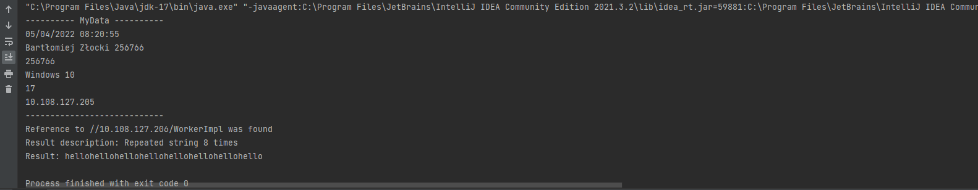

Rysunek Wynik dla klienta